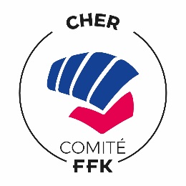 **David CHEREAU**

Sera présent **au CREEPS de BOURGES** pour animer la journée enfants,

**Le mercredi 18 décembre** à partir de **14h30**

Cette après midi est ouverte aux enfants **de 7 à 13 ans**

Afin d’organiser au mieux cette journée, nous demandons à chaque club de pré inscrire leurs élèves et de retourner la fiche avant **le 27 novembre 2024** par mail : murat.beatrice@laposte.net

**PRE INSCRIPTION**

**NOM DU CLUB :**

|  |  |  |
| --- | --- | --- |
| **NOM** | **PRENOM** | **AGE** |
|  |  |  |
|  |  |  |
|  |  |  |
|  |  |  |
|  |  |  |
|  |  |  |
|  |  |  |
|  |  |  |
|  |  |  |
|  |  |  |
|  |  |  |
|  |  |  |
|  |  |  |
|  |  |  |
|  |  |  |